МИНИСТЕРСТВОНАУКИИВЫСШЕГООБРАЗОВАНИЯРФ

**Московский авиационный институт**

**(национальный исследовательский университет)**

Институт№8

Компьютерные науки и прикладная математика

Кафедра 806 «Вычислительная математика и программирование»

Курсовой проект

по дисциплине «Базы Данных»

**Выполнил:** студент группы М8О-310Б-20

Кирсанов Григорий Романович

**Приняла:** Чумакова Екатерина Витальевна

**Оценка**: **Дата**:

Москва, 2022

# Содержание

Содержание 2

Введение 1

1. Анализ предметной области и постановка задачи 1

1.1. Описание предметной области и назначение системы 1

1.2. Цели разработки и способы достижения 2

1.3. Ожидаемые результаты 2

1.4. Информационный образ системы 2

1.5. Входные и выходные потоки 3

1.5.1. Входные потоки 3

1.6. Функциональный образ системы 4

1.7. Требования и ограничения на использование системы 5

1.8. Взаимодействие с другими программами 6

2. Концептуальное и логическое проектирование базы данных 7

2.1. Выделение информационных объектов и определение атрибутов объектов 7

2.2. Разработка логической структуры базы данных 9

2.3. Построение диаграммы сущность-связь 10

2.3.1. Раскрытие связей многие ко многим 10

2.3.2. Поддержка ограничений целостности, списки доменов атрибутов 11

2.3.3. Нормализация объектной модели 12

2.4. Выбор используемой СУБД 12

3. Физическое проектирование базы данных 13

3.1. Создание физической БД 13

3.2. Описание запросов и процедур к БД 13

3.2.2. Получение данных о студенте по части его фамилии 16

3.2.3. Получение данных о расписании группы 18

3.2.4. Получение данных о выплатах студентам больше заданной суммы 18

3.2.5. Получение данных о всех изменениях таблицы «students» 19

3.2.6. Вывод кафедры с количеством сотрудников 19

3.2.7. Вывод расходов факультета на стипендии и мат. помощь 19

3.3. Создания вспомогательных объектов базы данных 20

3.3.1. Создание триггера на добавление оценки студенту 20

3.3.2. Журналирование изменений в таблице «students» 20

3.3.3. Индексы 21

4. Разработка прикладной программы 22

4.1. Основные аспекты приложения 22

4.2. Поиск студентов 24

4.3. Расписание 26

4.4. Выплаты 26

4.5. Журнал изменений таблицы «студенты» 27

4.6. Вывод кафедр с количеством сотрудников 27

4.7. Расходы факультетов 28

4.8. Выставление оценок студентам 28

Заключение 29

Источники 30

Приложение 30

1. Разработка ролей базы данных 30

# Введение

Во всем мире организации накапливают или уже накопили в процессе своей административной и хозяйственной деятельности большие объемы данных, в том числе и в электронном виде. Эти коллекции данных хранят в себе большие потенциальные возможности по извлечению новой аналитической информации, на основе которой можно и необходимо строить стратегию организации, выявлять тенденции развития рынка, находить новые решения, улучшать внутренние процессы организации, ускоряя работу сотрудников и увеличивая их эффективность. хранения, упорядочения и анализа больших объемов информации предназначены комплексы средств, именуемых информационными системами. Одними из видов таких, сегодня уже автоматизированных информационных систем, являются базы данных, управляемые с помощью систем управления базами данных. Лидером на рынке СУБД на данный момент является PostgreSQL. PostgreSQL- свободная объектнореляционная система управления базами данных, существует в реализациях для множества UNIX-подобных систем в том числе Linux, MacOS и Windows. Сильными сторонами являются высокопроизводительные и надёжные механизмы транзакций, расширяемая система встроенных языков программирования, расширяемость, а также механизмы наследования.

# 1. Анализ предметной области и постановка задачи

## 1.1. Описание предметной области и назначение системы

Было принято решение разработать систему для «МАИ» позволяющую:

1. ускорить работу сотрудников разных отделов университета
2. автоматизировать валидацию введенных сотрудниками данных
3. обеспечить безопасность системы и контроль за изменениями данных

База данных создается для упрощения работы преподавателей и контролирующих органов (администрации).

Основными удобствами являются:

1. скорость проставления оценок студентам, и контроль за ними в случае спорных ситуаций
2. удобство доступа к расписанию занятий
3. контроль и сбор статистики для хозяйственной части университета
4. контроль за успеваемостью студентов

## 1.2. Цели разработки и способы достижения

Цели разработки системы:

1. упростить работу преподавателей
2. увеличить контроль за деятельностью университета
3. уменьшить загруженность рабочих мест и их размеры (перевод множества рабочих процессов из бумажного вида в электронный)
4. уменьшение бумажного документооборота

Способы достижения указанных целей:

1. анализ предметной области для выявления сущностей и атрибутов сущностей для хранения в базе данных
2. анализ процессов университета для определения доступа к хранимым данным и их представления
3. проанализировать связи между таблицами

## 1.3. Ожидаемые результаты

В результате работы ожидается:

1. уменьшение необходимости в бумажных документах
2. ускорение доступа к данным для всех участников программы (сотрудники, студенты, контролирующие органы)
3. экономия времени сотрудников, что ведет к увеличению финансовой эффективности университета

## 1.4. Информационный образ системы

Выделим необходимые сущности:

1. subject - предмет, преподаваемый в университете
2. faculty - факультет
3. st-group - учебная группа
4. department - кафедра
5. post - должность, занимаемая сотрудником
6. employee - сотрудник
7. schedule - учебное расписание
8. student - студент
9. payment - выплаты студентам
10. auditorium - аудитория
11. inventory - инвентарь для аудиторий (компьютеры, доски и др.)
12. statement - учебная ведомость

## 1.5. Входные и выходные потоки

### 1.5.1. Входные потоки

**Данные о студенте:**

1. Фамилия
2. Имя
3. Учебная группа

**Данные об оценках студентов:**

1. Преподаватель
2. Студент
3. Выставленная оценка (в пятибалльной шкале)
4. Дата выставления оценки

Данные об инвентаре

1. Название инвентаря
2. Закрепленная аудитория

Данные о расписании

1. Предмет
2. Учебная группа
3. Ведущий преподаватель
4. Дата проведения пары

Данные о сотруднике

1. Имя
2. Фамилия
3. Занимаемая должность
4. Кафедра, на которую устроен преподаватель

### 1.5.2. Выходные потоки

Данные о студенте

1. ФИО
2. Успеваемость студента
3. Учебная группа

Данные о расходах факультетов

1. Название факультета
2. Расходы

Данные о расходах на выплаты студентам

1. ФИО студента
2. Суммарная выплата за все время

Данные о расписании конкретной группы

1. ФИО Преподавателя
2. Дата проведения
3. Название предмета

Данные количестве сотрудников на кафедрах

1. Номер кафедры
2. Название кафедры
3. Количество сотрудников

## 1.6. Функциональный образ системы

Задачи, решаемые разрабатываемой системой:

1. Получение данных о студентах по фамилии или части фамилии и контроль за их успеваемостью
2. Получение данных о расписании группы по ее названию
3. Получение данных о выплатах студентам, с установкой минимального лимита по выплатам
4. Получение данных о изменения, вносимых в таблицу «students» для

обеспечения безопасности

1. Вывод кафедр в отсортированном порядке с указанием минимального

числа сотрудников

1. Вывод расходов всех факультетов на стипендии и мат. помощь

## 1.7. Требования и ограничения на использование системы

Выявление групп лиц, пользователей системы и назначена им прав доступа к данным. Скрипт на языке SQL приведен в приложении ниже. Сокращение прав доступа.

S - Select (право на чтение)

I - Insert (право на вставку данных)

U - Update (право на обновление данных)

D - Delete (право на удаление)

|  |  |  |  |  |
| --- | --- | --- | --- | --- |
| Ресурс | Студент | Преподаватель | Администрация | Администрация |
|  |  |  | факультета | университета |
| schedule | S | S | SIU | SIU |
| statement | S | SIU | SIU | SIU |
| st-group | - | S | SIU | SIU |
| auditorium | - | S | SIU | SIU |
| subject | - | S | SIU | SIU |
| employee | - | - | SIU | SIU |
| student | - | - | SIU | SIU |
| employee | - | - | SIU | SIU |
| payment | S | - | SIU | SIU |
| faculty | - | - | S | SIU |
| department | - | - | S | SIU |
| post | - | - | S | SIU |
| inventory | - | - | S | SIU |

Таблица 1.1. Права доступа к ресурсам БД

## 1.8. Взаимодействие с другими программами

База данных, разрабатываемая для университета, является составной частью информационной системы и взаимодействует как с графическим интерфейсом, так и с другими ее частями.

# 2. Концептуальное и логическое проектирование базы данных

## 2.1. Выделение информационных объектов и определение атрибутов объектов

1. payment
   * + id: int, первичный ключ (уникальный идентификатор выплаты)
     + sum: int (сумма выплаты)
     + student-id: int, внешний ключ (идентификатор студента, кому была

произведена выплата)

1. statement
   * + id: int, первичный ключ (уникальный идентификатор выставленной оценки)
     + student-id: int, внешний ключ (идентификатор студента, кому была выставлена оценка)
     + employee-id: int, внешний ключ (идентификатор преподавателя, выставившего оценку)
     + estimation: int (выставленная оценка)
2. schedule
   * + id: int, первичный ключ (уникальный идентификатор проводимой пары)
     + subject-id: int, внешний ключ (идентификатор проводимого предмета) group-id: int, внешний ключ (идентификатор учебной группы) employee-id: int, внешний ключ (идентификатор сотрудника, проводящего пару)
     + curr-date: date (дата проставления оценки)
3. schedule
   * id: int, первичный ключ (уникальный идентификатор проводимой пары)
   * subject-id: int, внешний ключ (идентификатор проводимого предмета)
   * group-id: int, внешний ключ (идентификатор учебной группы)
   * employee-id: int, внешний ключ (идентификатор сотрудника, проводящего пару)
   * event-date: date (дата проведения занятий)
4. subject
   * id: int, первичный ключ (уникальный идентификатор предмета)
   * name: varchar (Название предмета)
5. inventory
   * id: int, первичный ключ (уникальный идентификатор инвентаря)
   * name: varchar (Название инвентаря)
   * auditorium-id: int, внешний ключ (идентификатор аудитории, закрепленной за предметом инвентаря)
6. department
   * id: int, первичный ключ (уникальный идентификатор кафедры) name: varchar (название кафедры)

number: int (номер кафедры)

* + faculty-id: int, внешний ключ (название факультета на котором на-

ходится кафедра)

1. auditorium
   * id: int, первичный ключ (уникальный идентификатор аудитории)
   * department-id: int, внешний ключ (идентификатор кафедры за которой закреплена аудитория)
   * size: int (вместимость аудитории)
   * number: int (номер аудитории)
2. post
   * id: int, первичный ключ (уникальный идентификатор должности)
   * name: varchar(255) (название должности)
   * salary: int (заработная плата)
3. employee
   * id: int, первичный ключ (уникальный идентификатор сотрудника)
   * firstname: varchar(255) (имя сотрудника)
   * lastname: varchar(255) (фамилия сотрудника)
   * post-id: int, внешний ключ (идентификатор занимаемой должности)
   * department-id: int, внешний ключ (идентификатор кафедры, на ко-

торую устроен сотрудник)

1. faculty
   * id: int, первичный ключ (уникальный идентификатор факультета)
   * name: varchar(255) (название факультета)
2. st-group
   * + id: int, первичный ключ (уникальный идентификатор группы)
     + name: varchar(255) (название группы)
     + faculty-id: int, внешний ключ (идентификатор факультета на кото-

ром находится группа)

1. student
   * + id: int, первичный ключ (уникальный идентификатор студента)
     + firstname: varchar(255) (имя студента)
     + lastname: varchar(255) (фамилия студента)
     + group-id: int, внешний ключ (идентификатор учебной группы студента)

## 2.2. Разработка логической структуры базы данных

Для разработки логической структуры БД определим три типа связей

между сущностями

* One-To-One
* One-To-Many
* Many-To-Many

Отобразим разработанную структуру при помощи сервиса «drawsql»

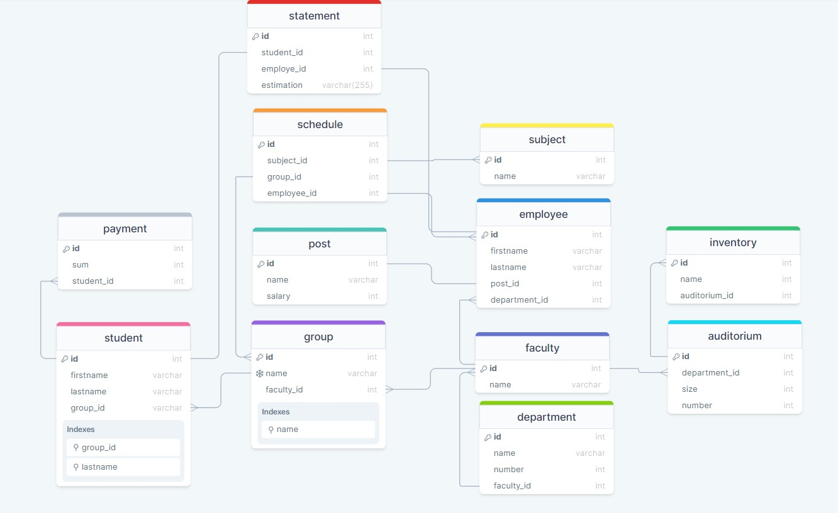

Рис. 2.1. Схема БД университета

## 2.3. Построение диаграммы сущность-связь

### 2.3.1. Раскрытие связей многие ко многим

Для раскрытия связей многие ко многим применяются связующие таблицы, в представленной ранее схеме такими таблицами являются «statement» и «schedule». Разберем их более подробно:

schedule

* id: int, первичный ключ (уникальный идентификатор проводимой пары)
* subject-id: int, внешний ключ (идентификатор проводимого предмета)
* group-id: int, внешний ключ (идентификатор учебной группы)
* employee-id: int, внешний ключ (идентификатор сотрудника, проводящего пару)

statement

* id:int, первичный ключ(уникальный идентификатор выставленной оценки)
* student-id: int, внешний ключ (идентификатор студента, кому была выставлена оценка)
* employee-id: int, внешний ключ (идентификатор преподавателя, выставившего оценку)
* estimation:int(дополнительное поле, отвечающее за выставленную оценку)

### 2.3.2. Поддержка ограничений целостности, списки доменов атрибутов

При определении атрибутов сущностей были заданы такие атрибуты как NULL, NOT NULL, UNIQUE, DEFAULT. Все первичные ключи являются уникальными, не допускающие NULL значений, и изменений, что контролируется СУБД

1. payment
   * + sun: NOT NULL
     + student-id: NOT NULL, ON DELETE CASCADE
2. statement
   * + student-id: NOT NULL, ON DELETE CASCADE
     + employee-id: NOT NULL, ON DELETE CASCADE
     + estimation: NOT NULL
     + curr-data: DEFAULT now()
3. schedule
   * + subject-id: NOT NULL, ON DELETE CASCADE
     + group-id: NOT NULL, ON DELETE CASCADE
     + employee-id: NOT NULL, ON DELETE CASCADE
     + eventDate: DEFAULT now()
4. subject
   * name: UNIQUE, NOT NULL
5. inventory
   * auditorium-id: NOT NULL, ON DELETE CASCADE
   * name: NOT NULL
6. department
   * student-id: NOT NULL, ON DELETE CASCADE
   * employee-id: NOT NULL, ON DELETE CASCADE
   * estimation: NOT NULL
   * curr-data: DEFAULT now()
7. auditorium
   * size: NOT NULL
   * number: NOT NULL
   * faculty-id: NOT NULL, ON DELETE CASCADE
8. post
   * name: NOT NULL
9. employee
   * post-id: NOT NULL, ON DELETE CASCADE
   * department-id: NOT NULL, ON DELETE CASCADE
10. faculty
    * name: UNIQUE, NOT NULL
11. st-group
    * + name: NOT NULL
      + faculty-id: NOT NULL, ON DELETE CASCADE
12. student

- group-id: NOT NULL, ON DELETE CASCADE

### 2.3.3. Нормализация объектной модели

Хранение информации в реляционной БД, предполагает такую структуру, в которой данные хранятся в оптимальном объеме. Для этого предусмотрен механизм нормализации. Проверим все сущности бд на соответствен

3-ей нормальной форме, которая предполагает условия:

1. В таблице не должно быть дублирующих строк
2. В каждой ячейке таблицы хранится атомарное значение
3. В столбце хранятся данные одного типа
4. Все не ключевые столбцы таблицы должны зависеть от полного ключа
5. Таблица должна иметь первичный ключ
6. Все колонки в таблице зависят от первичного ключа и не зависят друг

от друга

## 2.4. Выбор используемой СУБД

Дляразработкибазыданныхбылоприняторешениеиспользоватьреляционные БД свободные в использовании. Лидером на рынке СУБД на данный момент является PostgreSQL. PostgreSQL- свободная объектно-реляционная система управления базами данных, существует в реализациях для множества UNIX-подобных систем в том числе Linux, MacOS и Windows. Ее сильными сторонами являются высокопроизводительные и надёжные механизмы транзакций, расширяемая система встроенных языков программирования, расширяемость, а также механизмы наследования. Данная СУБД признана многими разработчиками и крупными корпорациями что позволяет не сомневаться в ее надежности и удобстве использования.

# 3. Физическое проектирование базы данных

## 3.1. Создание физической БД

Для создания физической базы данных были применены SQL скрипты, описанные ниже, результатом работы которых стало создание таблиц с

определённым набором столбцов имеющих типы описанные выше.

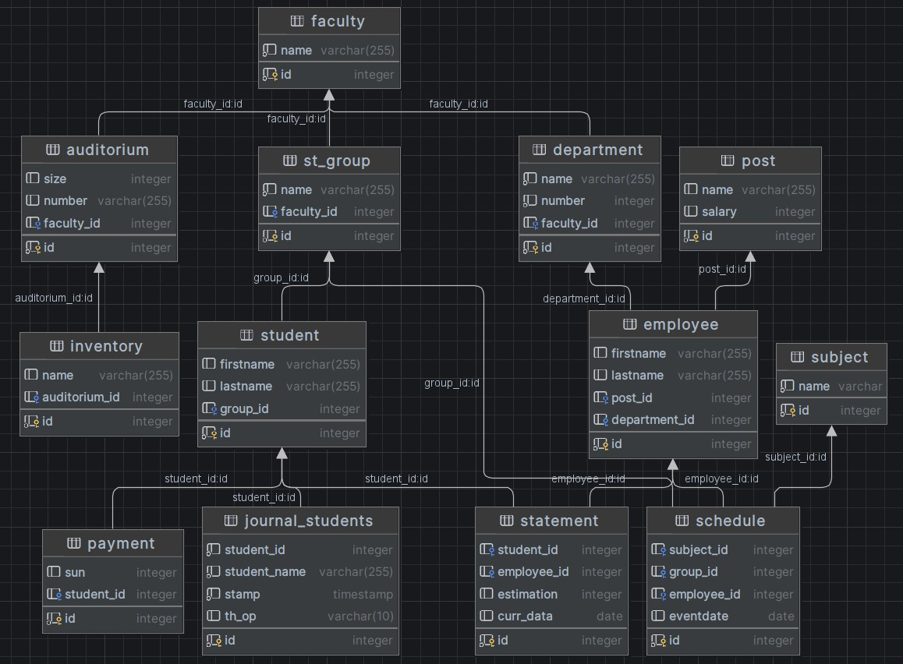

Рис. 3.1. БД

## 3.2. Описание запросов и процедур к БД

**3.2.1. Создания основных объектов базы данных на языке SQL в синтаксисе выбранной СУБД**

Скрипт создания таблиц:

subject (

name varchar unique not null

);

CREATE TABLE IF NOT EXISTS faculty ( id serial primary key, name varchar(255) unique not null );

CREATE TABLE IF NOT EXISTS st_group ( id serial primary key, name varchar(255) unique not null , faculty_id int references faculty(id) ON DELETE CASCADE

);

CREATE TABLE IF NOT EXISTS department ( id serial primary key, name varchar(255) unique not null, number int unique not null, faculty_id int references faculty(id) ON DELETE CASCADE

);

CREATE TABLE IF NOT EXISTS post ( id serial primary key, name varchar(255) NOT NULL , salary int

);

employee (

firstname varchar(255), lastname varchar(255), post_id int references post(id) ON DELETE CASCADE, department_id int references department(id) ON DELETE CASCADE

);

CREATE TABLE IF NOT EXISTS schedule ( id serial primary key, subject_id int references subject(id) ON DELETE CASCADE, group_id int references st_group(id) ON DELETE CASCADE, employee_id int references employee(id)ON DELETE CASCADE, eventDate date default now()

);

CREATE TABLE IF NOT EXISTS student ( id serial primary key, firstname varchar(255), lastname varchar(255), group_id int references st_group(id) ON DELETE CASCADE

);

CREATE TABLE IF NOT EXISTS payment ( id serial primary key, sun int NOT NULL , student_id int references student(id) ON DELETE CASCADE

);

auditorium (

size int NOT NULL , number varchar(255) NOT NULL , faculty_id int references faculty(id) ON DELETE CASCADE

);

CREATE TABLE IF NOT EXISTS inventory ( id serial primary key, name varchar(255) NOT NULL , auditorium_id int references auditorium(id) ON DELETE CASCADE

);

CREATE TABLE IF NOT EXISTS statement ( id serial primary key, student_id int references student(id) ON DELETE CASCADE, employee_id int references employee(id) ON DELETE CASCADE, estimation integer NOT NULL , curr_data date default now()

);

Для демонстрации работы приложения база данных была наполнена тестовыми данными, ниже приведены скрипт наполнения таблицы:

### 3.2.2. Получение данных о студенте по части его фамилии

SELECT concat(firstname,' ', lastname) as name, st_group.name as group , avg(statement.estimation)

FROM student, st_group, statement where student.group_id = st_group.id and

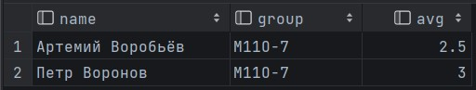

Рис. 3.2. Получение данных о студенте

statement.student_id = student.id and student.lastname like '%В%'

GROUP BY st_group.name, firstname, lastname;

### 3.2.3. Получение данных о расписании группы

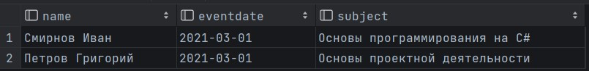

Рис. 3.3. Расписание группы

SELECT concat(employee.lastname, ' ', employee.firstname) AS name, schedule.eventdate, subject.name AS subject

FROM st_group, schedule, employee, subject

WHERE schedule.group_id = st_group.id and employee_id = employee.id and subject_id = subject.id and st_group.name = 'M11O-2';

### 3.2.4. Получение данных о выплатах студентам больше заданной суммы

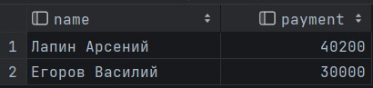

Рис. 3.4. Выплаты

SELECT name, payment

FROM (SELECT concat(lastname, ' ', firstname) AS name, sum(payment.sun) AS payment

FROM payment, student

WHERE student.id = payment.student_id

GROUP BY lastname, firstname) AS tt

WHERE payment > 15000;

### 3.2.5. Получение данных о всех изменениях таблицы «students»



Рис. 3.5. Журналирование системы

SELECT student_id, student_name, stamp, th_op from journal_students;

### 3.2.6. Вывод кафедры с количеством сотрудников



Рис. 3.6. Вывод количества сотрудников на кафедре

SELECT * from (SELECT department.name, department.number,

count(employee.id) as count

FROM department, employee

WHERE employee.department_id = department.id

GROUP BY department.name, department.number) as tt

ORDER BY count DESC

LIMIT 2;

### 3.2.7. Вывод расходов факультета на стипендии и мат. помощь

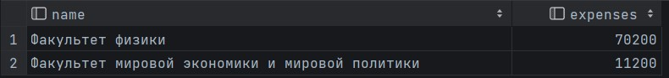

Рис. 3.7. Вывод расходов факультета

SELECT faculty.name as name, sum(sun) as expenses from (SELECT DISTINCT faculty_id, payment.sun from st_group, student, payment WHERE payment.student_id = student.id and student.group_id = st_group.id and st_group.faculty_id = faculty_id) as tt, faculty

WHERE tt.faculty_id = faculty.id group by faculty.name;

## 3.3. Создания вспомогательных объектов базы данных

### 3.3.1. Создание триггера на добавление оценки студенту

Данный тригер контролирует оценки выставляемы студенту преподователем, в случе если оценка меньше 2 или более 5, то будет вызвана ошибка

не допускающая вставку некорректных данных.

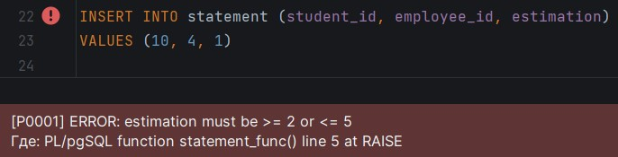

Рис. 3.8. Ошибка в случае ввода некорректных данных

CREATE FUNCTION statement_func()

RETURNS TRIGGER AS

BEGIN

IF (new.estimation < 2 or new.estimation > 5) THEN

RAISE EXCEPTION 'estimation must be F= 2 or F= 5'; end if; return new;

END

LANGUAGE plpgsql;

CREATE TRIGGER statement_insert_trigger

BEFORE INSERT OR UPDATE

ON statement FOR EACH ROW

EXECUTE PROCEDURE statement_func();

### 3.3.2. Журналирование изменений в таблице «students»

Для обеспечения безопасности данных было принято решение вести

журналирование всех изменений вносимых в таблицу «students»



Рис. 3.9. Журнал

CREATE TABLE IF NOT EXISTS journal_students ( id serial not null primary key, student_id serial not null, student_name varchar(255) not null, stamp timestamp NOT NULL, th_op varchar(10)

);

CREATE OR REPLACE FUNCTION journal_students_func()

RETURNS TRIGGER AS

BEGIN

IF (TG_OP = 'DELETE') THEN

INSERT INTO journal_students(student_id, student_name,

th_op, stamp)

VALUES (old.id, concat(old.lastname, ' ', old.firstname),

TG_OP, now());

return new; else

INSERT INTO journal_students(student_id, student_name, th_op,

stamp) VALUES (new.id, concat(new.lastname, ' ', new.firstname),

TG_OP, now());

return old; end if;

END

LANGUAGE plpgsql;

CREATE TRIGGER students_trigger

AFTER INSERT OR UPDATE OR DELETE

ON student FOR EACH ROW

EXECUTE PROCEDURE journal_students_func();

### 3.3.3. Индексы

Для ускорения поиска по таблицам были разработаны индексы.

CREATE INDEX student_index

ON student (firstname, lastname);

CREATE INDEX group_index

ON st_group (name);

CREATE INDEX employee_index

ON employee (firstname, lastname);

# 4. Разработка прикладной программы

Для демонстрации возможностей разработанной базы данных, было написано приложение с графическим интерфейсом, реализующая заложенные ранее возможности ПО.

## 4.1. Основные аспекты приложения

Для написания ПО было принято решение использовать язык программирования JAVA. Основными факторами для выбора данного языка программирования было: его высокоуровневость (простота написания кода), наличие большого количества библиотек (при написании кода были использованы такие библиотеки как JDBC для обеспечения работы с базой данных, Lombok для ускорения написания кода и увеличения его читабельности, OpenCSV для удобного чтения и конвертации данных из csv формата и драйвер postgresql, необходимый для корректной работы JDBC). Для графического интерфейса использовался фреймворк JavaFX.

Файловое дерево проекта:

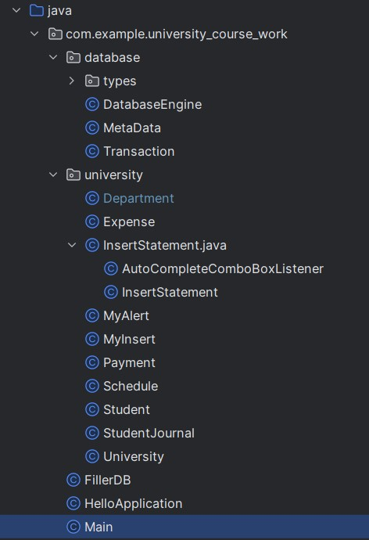

Рис. 4.1. Файловое дерево

Для декомпозиции и инкапсуляции кода отвечающего за доступ к БД

было написано несколько дополнительных классов.

1. DatabaseEngine - отвечает за подключение к БД и выполнение SQL запросов
2. MetaData - отвечает за получение информации о базе данных (созданных таблиц и др. информация)
3. Transaction - отвечает за механизм транзакций

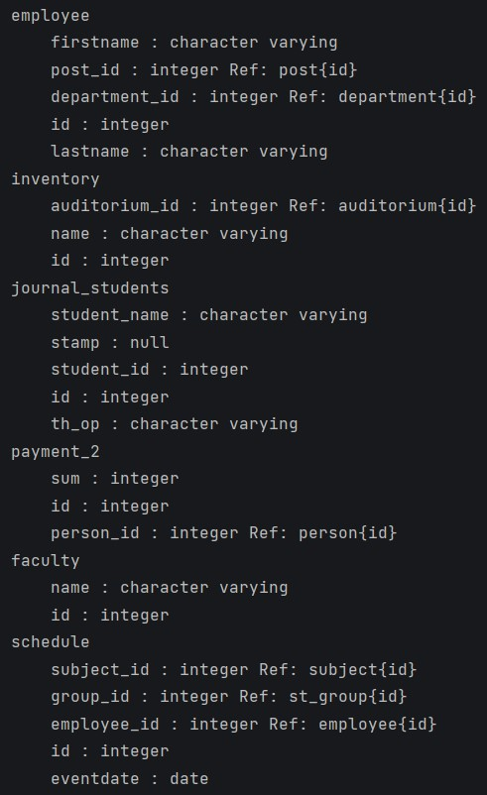

Рис. 4.2. Meta Data

## 4.2. Поиск студентов

Поиск студентов осуществляется по фамилии или части фамилии, результатом работы ПО является таблица, в которой выводите ФИО студента его текущая группа и средний балл.

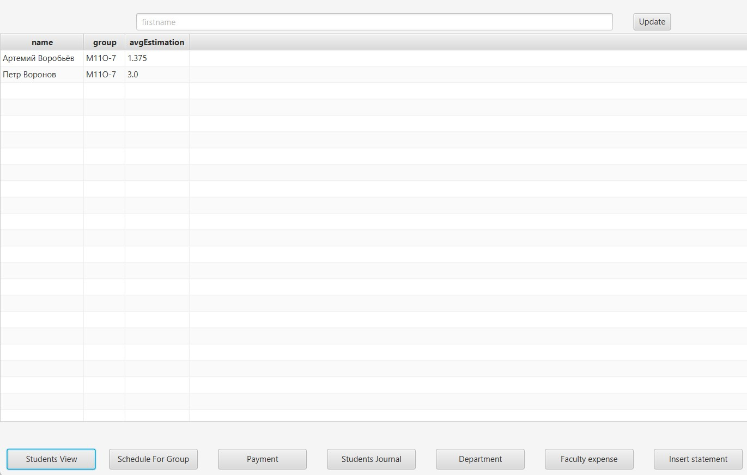

Рис. 4.3. Students 1

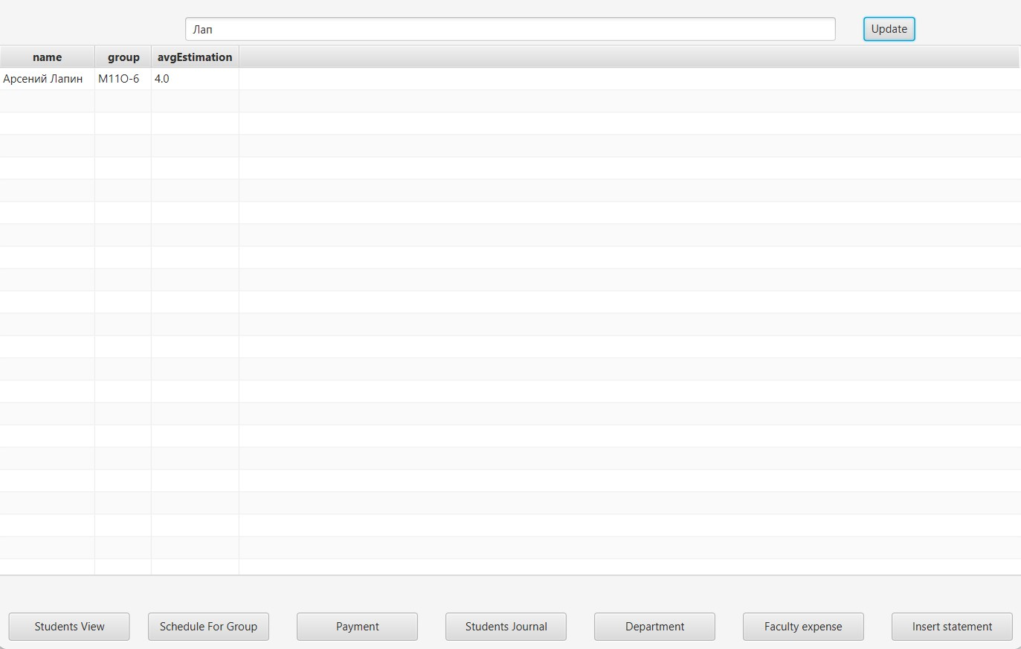

Рис. 4.4. Students 2

В случае если по результату запроса не было найдено ни одного студента выводится предупредительное сообщение

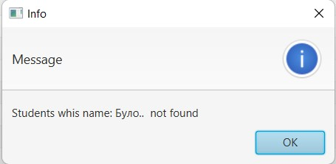

Рис. 4.5. Предупреждение

## 4.3. Расписание

Вывод расписания осуществляется путем ввода группы в поле в верх-

ней части окна и нажатия кнопки выполнить.

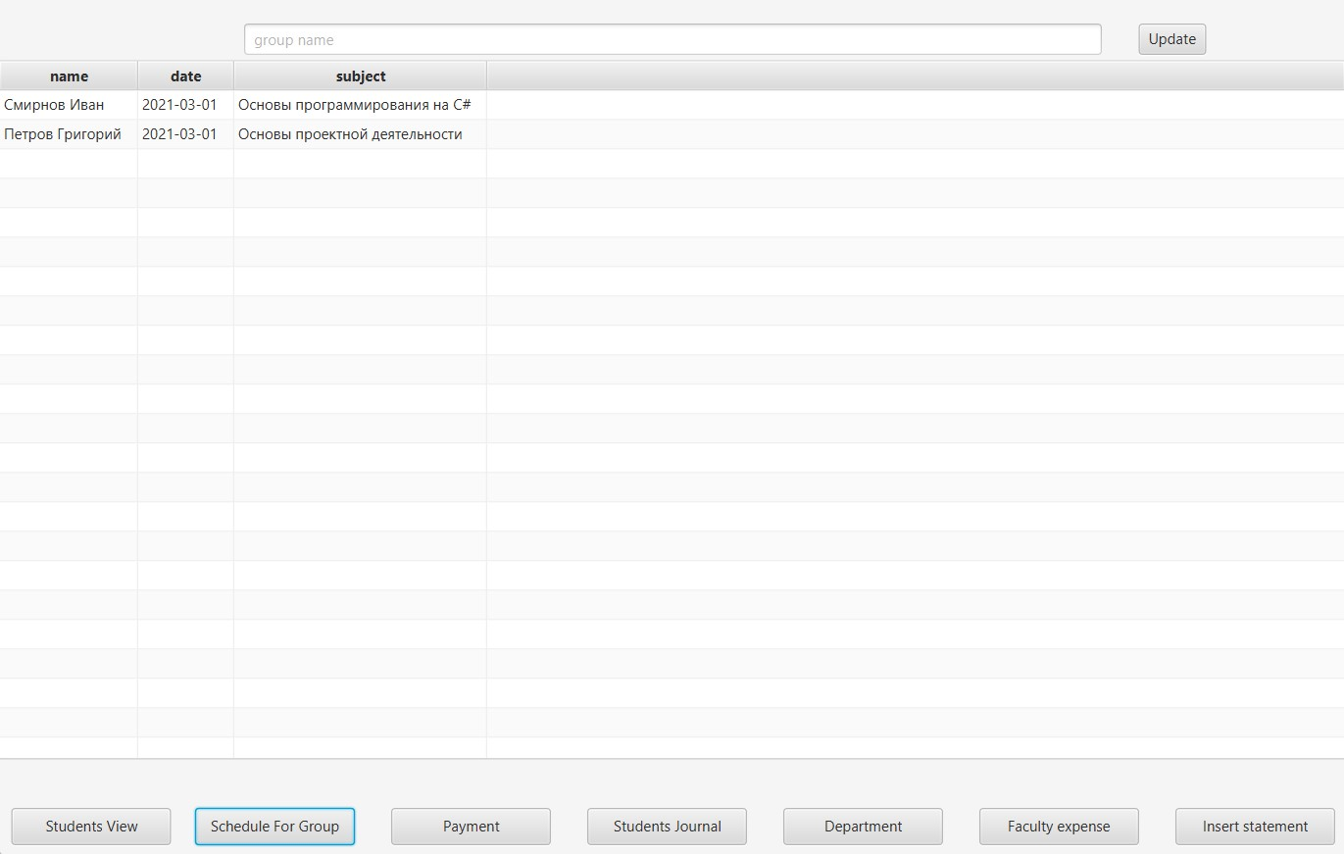

Рис. 4.6. Расписание

## 4.4. Выплаты

Для контроля за выплатами студентам была разработана система их вывода в виде таблицы с возможностью фильтрации по ее минимальному

размеру.

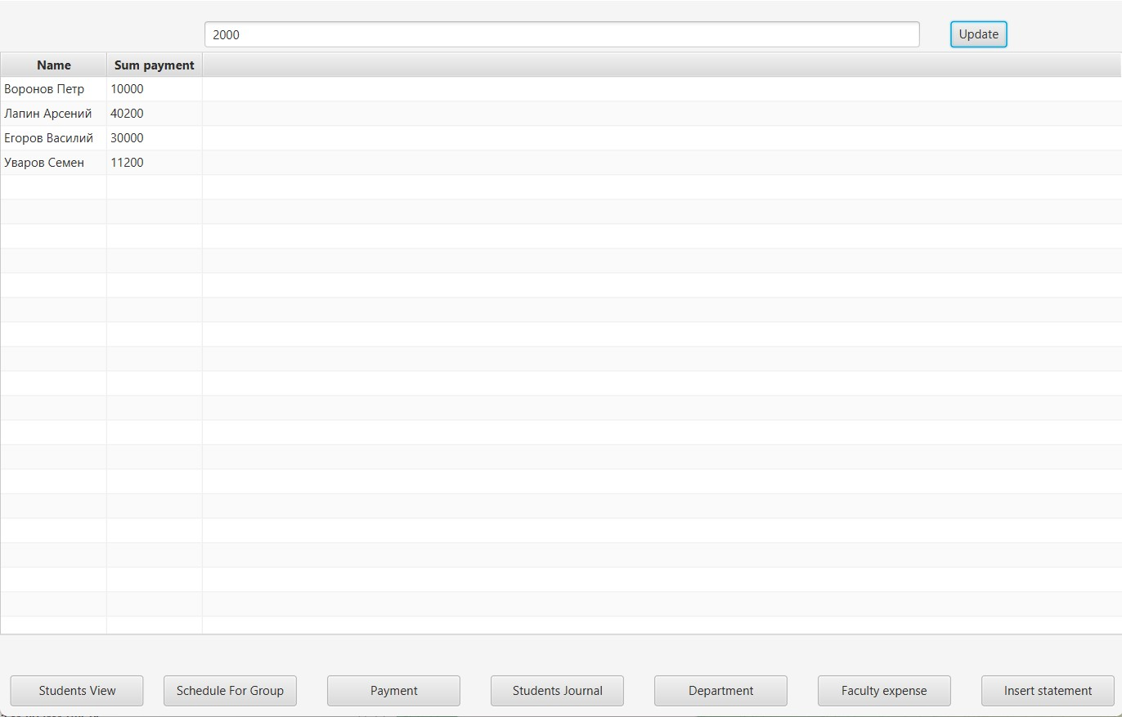

Рис. 4.7. Выплаты

## 4.5. Журнал изменений таблицы «студенты»

Для мониторинга вносимых изменений в таблицу «students» имеется

возможность вывода в виде таблицы

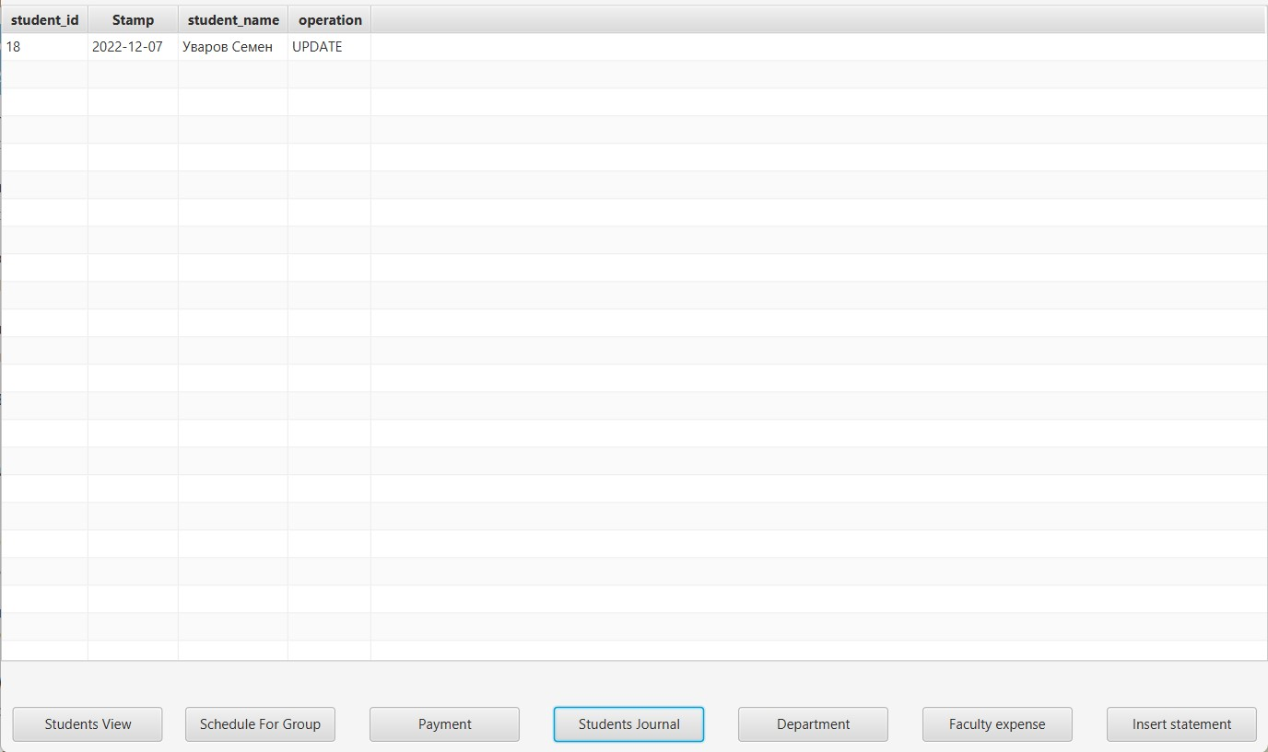

Рис. 4.8. Журнал

## 4.6. Вывод кафедр с количеством сотрудников

Для мониторинга количества сотрудников для возможной оптимизации внутренних процессов имеется возможность вывода кафедр с количеством сотрудников в виде таблицы с фильтрацией по количеству выводимых кафедр.

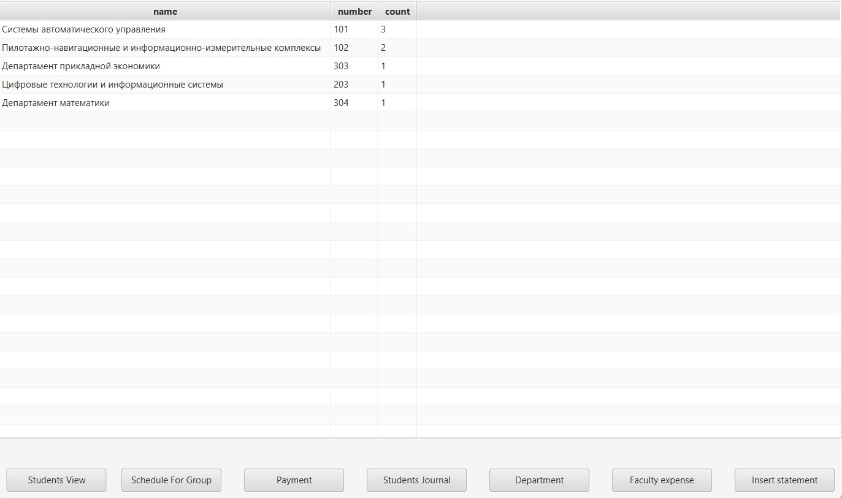

Рис. 4.9. Кафедры

## 4.7. Расходы факультетов

Для оценки эффективности работы кафедр была добавлена возможность просмотра их расходов.

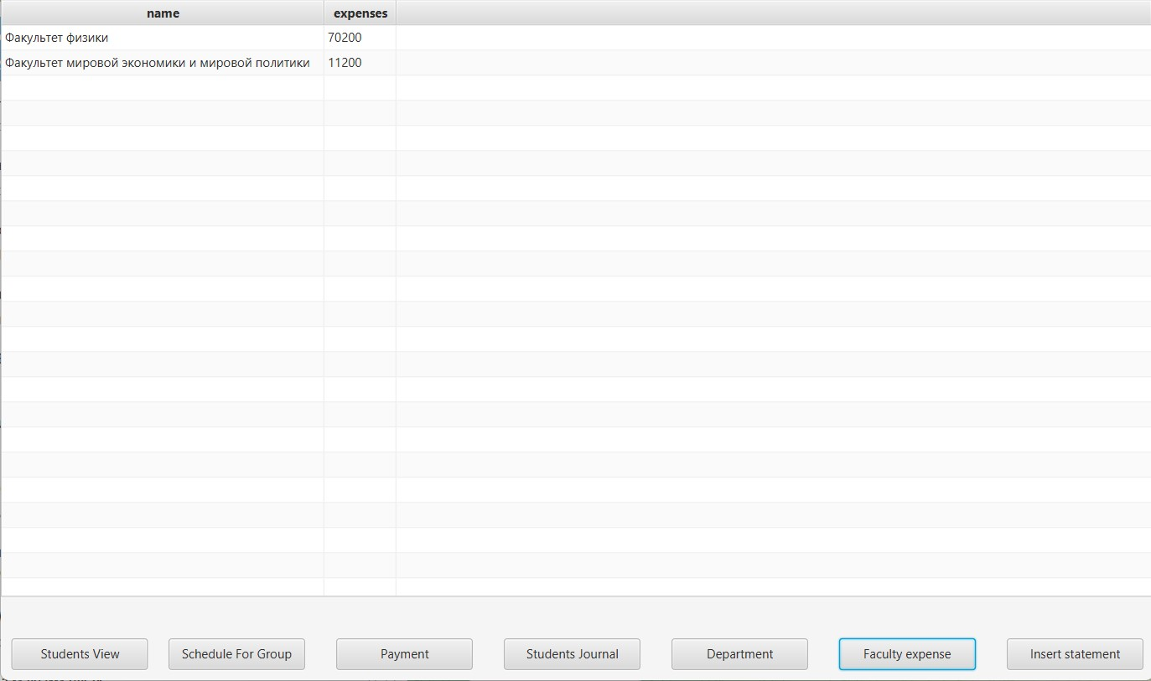

Рис. 4.10. Факультеты

## 4.8. Выставление оценок студентам

Для удобства преподавателей была разработана возможность в электронном виде проставлять оценки студентам. В связи с возможностью обучения большого количества студентов была реализована комбинация выпадающего списка и текстового поля (при вводе в текстовое поле части фамилии студента происходит фильтрация и в выпадающий список попадает необходимая их часть).

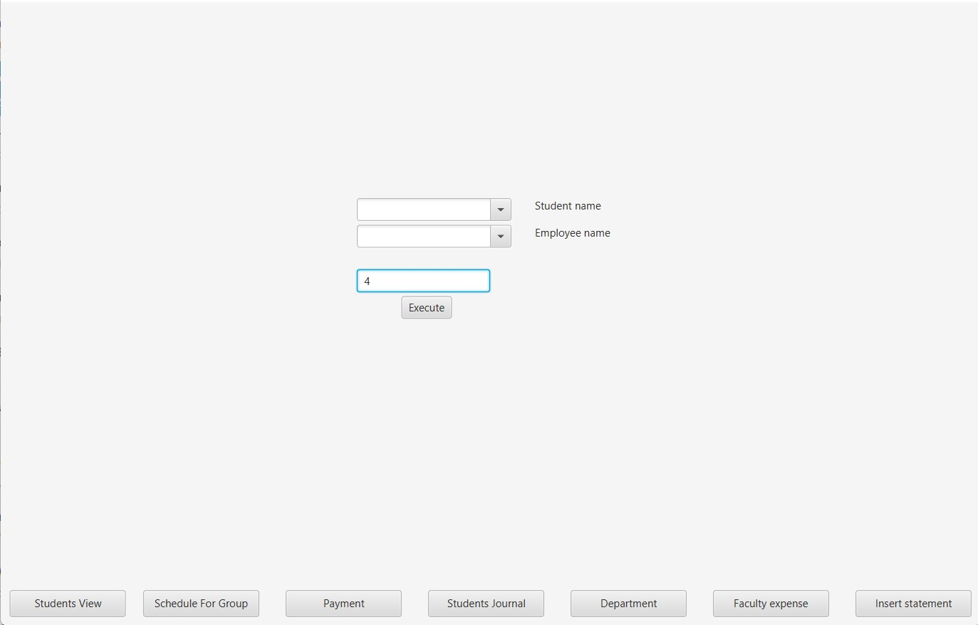

Рис. 4.11. Студенты

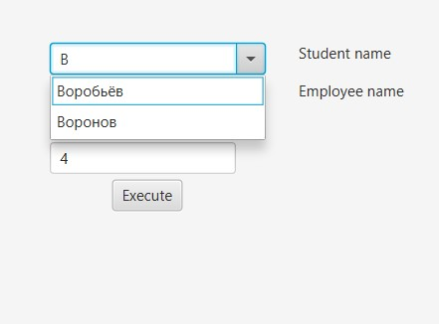

Рис. 4.12. Студенты

# Заключение

В ходе выполнения курсового проекта была реализована база данных для университета, позволяющая оптимизировать внутренние процессы. Был проведен предметный анализ изучаемой области, построен функциональный образ системы, разработы права доступа к конкретным частям базы данных, продумано взаимодействие с другими программами, разработана структура базы данных, выполнен анализ представленных на рынке СУБД для выбора наиболее подходящей. Также разработано ПО предоставляющее графический интерфейс для доступа к БД с возможностью просмотра списка студентов, расписания для группы, выплат стипендий и мат. помощи, просмотра расходов факультета, а также выставление оценок студентам с контролем правильности введенных данных.

# Источники

1. Документация PostgreSQl [Электронный ресурс],

URL:https://www.postgresql.org/ (дата обращения 10.12.2022)

1. Википедия[Электронныйресурс],URL:https://ru.wikipedia.org/wiki/(да-

та обращения 20.12.2022)

1. Habr PostgreSQl [Электронный ресурс], Изучаем PostgreSQL, автор АндррейБириуков,URL:https://habr.com/ru/company/otus/blog/706346/(дата обращения 15.12.2022)

# Приложение

## 1. Разработка ролей базы данных

create role teacher; create role student; create role faculty_member; create role university_employee;

GRANT SELECT ON payment, schedule, statement to student; GRANT SELECT ON schedule, statement, st_group, student,

auditorium to teacher;

GRANT INSERT ON statement to teacher;

GRANT SELECT ON schedule, statement, st_group, auditorium,

subject, employee, student, payment, faculty, department TO faculty_member; GRANT UPDATE ON schedule, statement, st_group, auditorium, subject, employee, student, payment TO faculty_member; GRANT INSERT ON schedule, statement, st_group, auditorium, subject, employee, student, payment TO faculty_member; GRANT SELECT ON schedule, statement, st_group, auditorium, subject, employee,student, payment, faculty, department, post, inventory TO university_employee;

GRANT INSERT ON schedule, statement, st_group, auditorium, subject, employee, student, payment, faculty, department, post, inventory

TO university_employee;

GRANT UPDATE ON schedule, statement, st_group, auditorium, subject, employee, student, payment, faculty, department, post, inventory

TO university_employee;

Электродинамические свойства специальных блоков перехода описываются матрицей рассеяния вида:

с элементами

где W1 и W2 – волновые сопротивления граничащих сред, связанные с материальными параметрами сред, заполняющих блоки, соотношениями:

Создать новый документ, скопировать в него текст записки курсового проекта по Базам данных. Провести форматирование в соответствии с заданием.

фыаыыыыыыыыыыыыыыыыыыыыыыыыыыыыыыыыыыыыыыыыыыыыыыыыыыыыыыыыыыыыыыыыыыыыыыыыыыыыыыыыыыыыыыыыыыыыыыыыыыывававававаававававававаавававаавававававаавыыыыыыыыыыыыыыыыыыыыыыыыыыыыыыыы

Создать новый документ, скопировать в него текст записки курсового проекта по Базам данных. Провести форматирование в соответствии с заданиемыв

вввЫваываввввввввввввввввввввввввввввввввввввввввввввввввввввввввввввввввввввввввввввввввввввввввввввввввЫвввввввввввввввввввввввввввввввввввввввввввввввввввввввввввввввввввЫва